
学习状态测评报告

- 学员姓名 ： 小明
- 性 别 ：女
- 年 龄 ： 10
- 年 级 ：
- 所在学校： 优优高中
- 测评时间： 2018-10-30 16:15:05

目 录
1. 学能测评介绍 3
2. 学能测评方法 4
（1）测评方法与问卷 4
（2）计分方法与标准 5
3. 报告阅读说明 5
1.学习状态整体发展状况分析 6
2.学习状态子维度分析 7
（1）学习态度 8
（2）学习兴趣 10
（3）学习动机 10
（4）学习意志力 11
（5）学习自信心 12

- 前 言

学能测评介绍
优学云测评是上海天柏信息科技有限公司旗下子公司——上海优学公司利用近十年在教育行业的技术积淀和平台的运营经验，与国内知名高校南京大学强强联手，在综合测评技术研究中心相关研究成果的基础上，利用计算机技术打造的一套针对中小学生个性化学习的测评系统。
优学云测评从学生的身心健康、学能、学科三个方面进行综合测评，根据测评结果生成专项测评报告，制定个性化学习方案，并建立学生成长档案，记录学生身心健康、学能、学科、学业规划各方面发展轨迹，帮助学生、家长及学校老师对学生的生活学习进行监督和管理，共同促进学生的身心及学业发展。
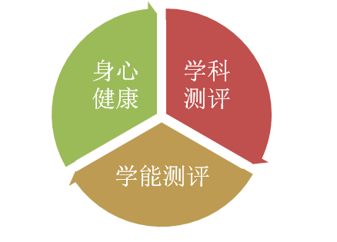

学能即学习能力，是指以快捷、有效的方式获取准确知识、信息，并将新知识融入已有的知识体系，转化为自身经验的能力。学习能力是素质教育中最核心的部分，是学生接受外部世界，吸纳外部信息，适应环境的根本能力，通常包括学生的非智力因素（如：学习动机、学习兴趣等）和学习策略/能力（如：学习习惯、学习方法）。在本系统中学能测评将从学生的学习状态、学习能力、兴趣特长三个方面对学习能力进行多角度、有针对性的测评，为制定成绩提高计划提供科学依据。

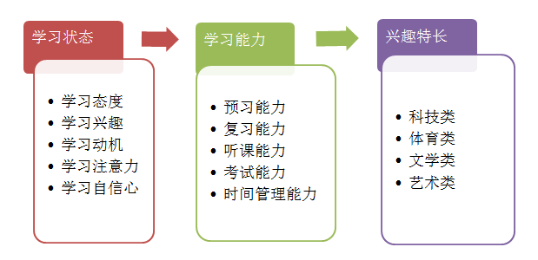
学习状态是相对于学习过程而言的，主要指学生个体在学习过程中所处的状况，受学生的非智力因素（如动机、兴趣、情感、意志等）的调控，学习状态会间接的影响学习的结果。在当前的教育评价中，通常是以学生的学习成绩来评价学生学习，看中测验分数，这虽然在一定程度上可以客观地反映出学生的学习成果，但忽略了学生的个体性差异和发展的不平衡性，这种评价结果是不全面的，也与当前素质教育的要求不相符。因此，应当重视学生自身学习状态的评价。优学云测评学能测评针对这一问题，从学习态度、学习兴趣、学习动机、学习注意力、学习自信心五个方面对学生的学习状态加以测评。

学能测评方法

（1）测评方法与问卷
本测评系统中采用问卷法对学习状态进行测评，由学生根据自身真实情况填答，低年级学生可在家长或老师的帮助下理解问卷题目然后进行作答。编制了学习状态测评问卷，各维度测评题目数如下表所示。

维度 | 子维度 | 题数
学习状态  （45） | 学习态度 | 15
学习状态  （45） | 学习兴趣 | 10
学习状态  （45） | 学习动机 | 10
学习状态  （45） | 学习注意力 | 5
学习状态  （45） | 学习自信心 | 5

（2）计分方法与标准
本测评系统中对学能测评量表采用五级计分法，学生根据与自身情况的符合程度分别选择完全不符合、不太符合、一般、比较符合、完全符合（分别对应1-5分），反向题意的题目进行（5-1）的反向计分，测评者得分越高，说明表现越好。
测评结果中学生的得分范围为1-5分（最高分为5.00分，最低分为1.00分）。将从标准参照和群体参照两个方面对学生测评分数进行解释。标准参照是一种客观性的参照，是一种绝对标准，标准参照是指将学生的测评分数与所设定的客观标准进行比较，判断学生的表现是否达到合格或优秀的标准。群体参照是一种主观群体位置的判断，具有相对性，是指将学生的测评分数与参加该测评的学生群体的总体均分进行比较，判断他在同类群体中的表现以及所处的位置。（具体划分标准如图所示）
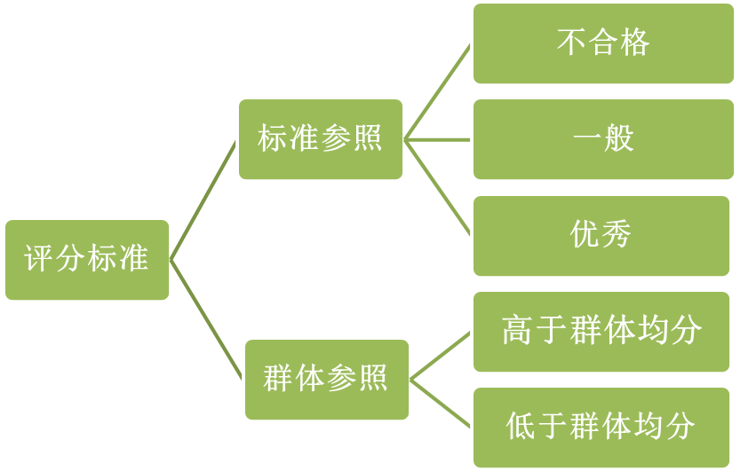

报告阅读说明
- 本报告为学能测评的学习状态报告，报告的内容限于本次评价过程所设定的能力素质指标。
- 本报告中评价结果的准确性和可靠性依赖于评价者在评价过程中是否按真实情况认真作答。
- 除了单个能力素质的解释语外，还要综合其他能力素质得分来理解评价分数的含义，做到从整体上把握被评价者学习能力水平。

- 测评结果展示

1.学习状态整体发展状况分析
从整体来看，你在学习状态上的得分为3.80分（满分为5.00分），与参与该测验的学生群体相比，你的得分高于总体均分，说明你的学习状态在同类学生群体中处于较高水平。与参照标准相比，你在学习状态整体上的表现为优秀。
学习状态的五个子维度——学习态度、学习兴趣、学习动机、学习注意力、学习自信心的得分分别为2.80、3.80、5.00、3.20和5.00（满分为5.00分），其中在学习自信心上的得分最高，在学习态度上的得分最低（见下表）。

 | 学习状态 | 学习态度 | 学习兴趣 | 学习动机 | 学习注意力 | 学习自信心
我的得分 | 3.80 | 2.80 | 3.80 | 5.00 | 3.20 | 5.00
总体均分 | 3.26 | 3.37 | 3.40 | 3.49 | 2.88 | 3.15

根据学习状态五个子维度得分绘制雷达图如下图所示，你在学习状态各方面表现不均衡，图形覆盖区域呈不规则五边形在学习态度上的相对薄弱。

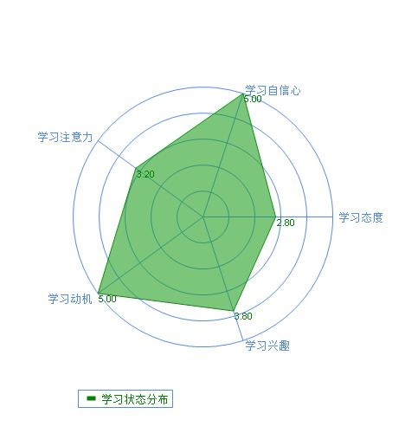

2.学习状态子维度分析
将学生学习状态的五个子维度与测评系统设定标准及学生群体均分进行比较，如下图所示，整体来看，学习状态及其各子维度与整体均分有趋势，且都达到达到优秀。各子维度具体分析如下：
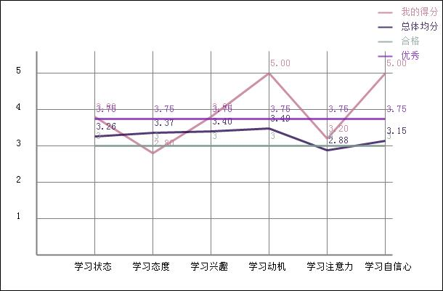

（1）学习态度
学习态度是学生个体基于对学习活动的看法所作出反应时所具有的心理倾向，它是由三种心理成分构成的：认知成分、情感成分和行为成分。认知成分包括对于学习的性质、意义的认识理解与评价；情感成分 指对学习的喜欢或不喜欢，重视或轻视等情绪状态而言的；行为成分指对于学习的反应倾向即行为的准备状态。
在本次测评中，学习态度被进一步分为认知、情感和行为这三个成分，各成分的得分如图所示，在认知成分上的得分稍高，说明对学习具有较为积极的认知。
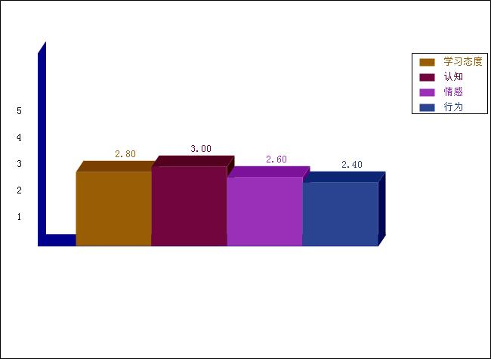

将学习态度与标准进行对比，结果如下表所示：
 | 得分&水平 |  | 评价 | 建议
学习态度 | 学习态度：2.80分（满分5.00分） |  | 你还没有意识到学习的重要性，学习对你来说是一件比较枯燥无味的事情，因而在学习行为上也不太主动。 | 学习态度不仅会直接影响学习行为，而且还会直接影响学习成绩。在学习过程中认识到学习的意义和重要性、喜欢学习并愿意主动去学习会让你的取得更好的学习效果。
学习态度 | 不合格 | 低于平均分 | 你还没有意识到学习的重要性，学习对你来说是一件比较枯燥无味的事情，因而在学习行为上也不太主动。
学习态度 | 认知：3.00分 |  | 你在学习态度的三个心理成分上的得分相差较大，在学习认知上得分最高，说明相对于其他两个成分而言，你在学习重要性的认识上表现更好
学习态度 | 情感：2.60分
学习态度 | 行为：2.40分

（2）学习兴趣
学习兴趣主要是指在学习活动中，学习者产生的有关学习活动的，一种心理上的爱好以及追求的倾向，它可以推动学生努力学习，也可以影响学习的效果。
 | 得分&水平 |  | 评价 | 建议
学习兴趣 | 3.80分（满分5.00分） |  | 你对学习充满兴趣，能够在学习中找到乐趣，并且能通过自身的努力去解决学习中所遇到的一些问题。 | 学习兴趣是学生学习活动的基础，会对学生的努力、坚持性、注意力等方面产生影响。具有强烈学习兴趣的学习着会心甘情愿地去学习。兴趣是你最好的老师，在学习中首先要培养起对学习或某一学科的兴趣，才能取得更好的学习效果。
学习兴趣 | 优秀 | 高于平均分 | 你对学习充满兴趣，能够在学习中找到乐趣，并且能通过自身的努力去解决学习中所遇到的一些问题。

（3）学习动机
学习动机是直接推动学生进行学习的一种内部动力，是激励和指引学生进行学习的一种需要。
根据学习动机的动力来源，可以分为内部学习动机和外部学习动机：内部动机是指由个体内在的需要引起的动机。例如，学生的求知欲、学习兴趣、改善和提高自己能力的愿望等内部动机因素，会促使学生积极主动地学习。外部动机是指个体由外部诱因所引起的动机。例如，某些学生为了得到教师或父母的奖励或避免受到教师或父母的惩罚而努力学习，他们从事学习活动的动机不在学习任务本身，而是在学习活动之外。

 | 得分&水平 |  | 评价 | 建议
学习动机 | 学习动机：5.00分（满分5.00分） |  | 你有很强的学习动机。 | 内部动机可以促使学生有效地进行学校中的学习活动，具有内部动机的学生渴望获得有关的知识经验，具有自主性、自发性。  外部动机强烈的学生的学习具有诱发性、被动性，对学习内容本身的兴趣较低。  在学习过程中要强调内部学习动机，但也不能忽视外部学习动机的作用。一方面应逐渐使外部动机作用转化成为内部动机作用，另一方面又应利用外部动机的作用促进内部动机。
学习动机 | 优秀 | 高于平均分 | 你有很强的学习动机。
学习动机 | 内部动机：5.00分 |  | 外部的奖惩和对学习任务本身的兴趣都是你学习动力的来源，内外部两方面因素对你学习动力的影响大小是相同的。
学习动机 | 外部动机：5.00分 |  | 外部的奖惩和对学习任务本身的兴趣都是你学习动力的来源，内外部两方面因素对你学习动力的影响大小是相同的。

（4）学习意志力
学习意志力指个体为完成学习任务而持续地克服困难的能力，是引导和促进学生学习、成长的一种内驱力，在学习过程中，意志力强的学生会更具坚持性，对自我的学习有较好的控制能力，能够较好的抵御外界诱惑和干扰。

 | 得分&水平 |  | 评价 | 建议
学习意志力 | 3.20分（满分5.00分） |  | 你的学习意志力一般，有一定的学习自觉，能够抵御一些外界的诱惑和干扰。 | 主动的意志力能让你克服惰性，把注意力集中于未来。注意力能够在日常的学习生活中加以培养和训练，其中，有意识地提高自己的抗干扰能力是一个很好的方法。在遇到阻力时，想象自己在克服它之后的快乐；积极投身于实现自己目标的具体实践中，你就能坚持到底。
学习意志力 | 一般 | 高于平均分 | 你的学习意志力一般，有一定的学习自觉，能够抵御一些外界的诱惑和干扰。

（5）学习自信心
学习自信心是指学生对自己完成学习任务、实现学习目标所持有的一种积极、肯定的反应倾向，本质上是学生对自己所具有的能力的一种正确估计与自我接纳。
 | 得分&水平 |  | 评价 | 建议
学习自信心 | 5.00分（满分5.00分） |  | 你对学习有较强的自信心，相信自己通过努力能够取得好成绩或解决较难的问题。 | 自信是成功的桥梁。充满自信不仅会让你取得学习上的成功，也会让你充满个人魅力。在日常学习中你可以通过以下做法增强学习自信心：  - 在学习中制定可以完成的目标，体验成功的感觉。  - 对自己的成功给予积极评价。  - 培养生活中的某一方面特长。  - 不要对过去的失败和错误的判断耿耿 于怀。
学习自信心 | 优秀 | 高于平均分 | 你对学习有较强的自信心，相信自己通过努力能够取得好成绩或解决较难的问题。

- 关于报告使用说明

利用公司近十年在教育行业的技术积淀和实践经验，与国内知名高校南京大学强强联手，成立测评技术研究中心，在综合相关研究成果的基础上，利用云计算和大数据技术打造的一套综合性的测评云平台（以下简称优学云测评），该平台通过Saas 的模式为用户提供各种专业化的测评服务，测评种类既有按行业打造的整体测评解决方案，如企业测评解决方案、培训机构测评解决方案、中小学测评解决方案等，也有为用户量身打造的个性化测评方案。
更多测评 欢迎关注优学云测评：www.eyouxue.com


（完）

